// Dimensione del blocco di thread (Output)
#define TILE_W 16
#define TILE_H 16
// Dimensione della cache in Shared Memory (Input)
// Deve essere sufficiente a contenere i pixel di input necessari per un blocco 16x16
// In caso di Upscaling, l'input è più piccolo dell'output, ma aggiungiamo margine per l'Halo.
// 32x32 è una dimensione sicura per coprire l'input + halo quando scale >= 1.
#define SHARED_DIM 32

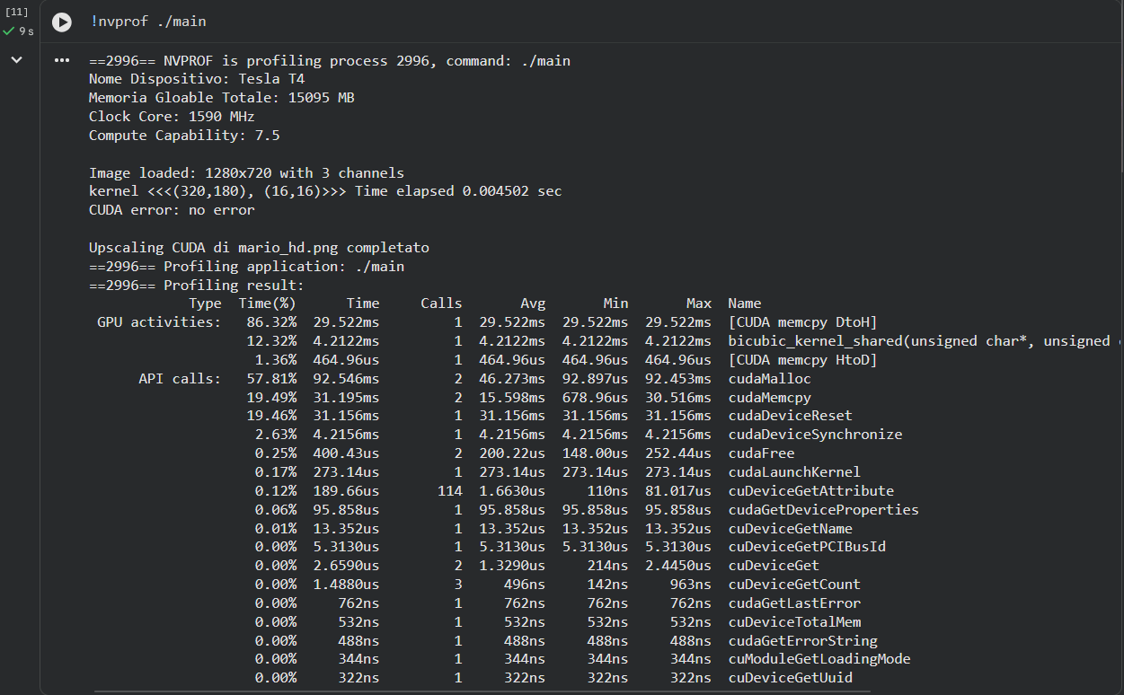
Figura 1 - Versione 16x16, sm=32
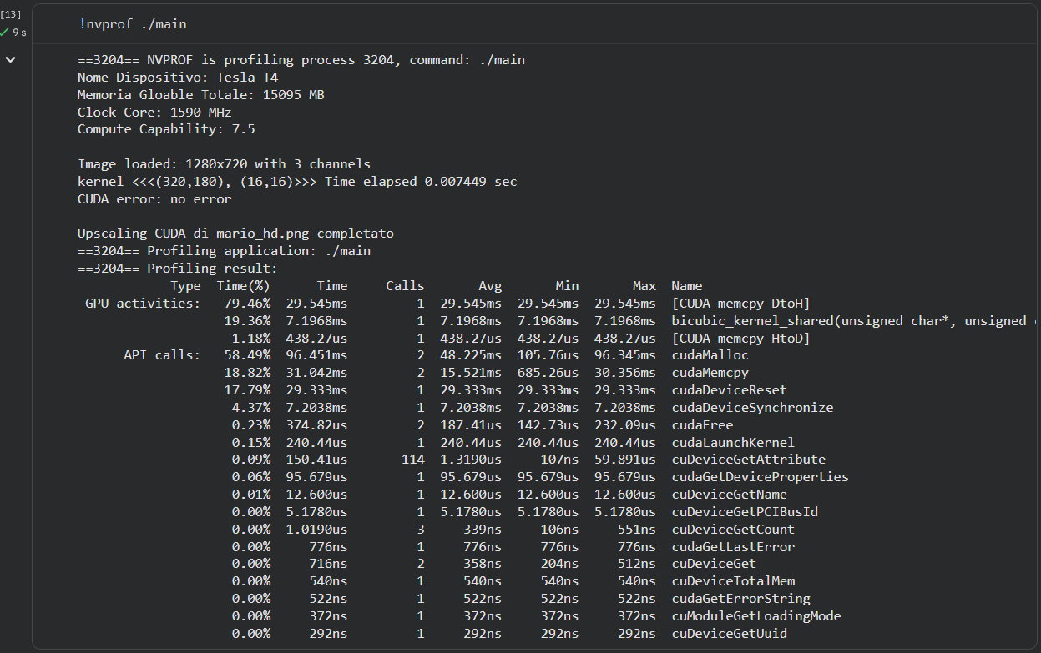
Figura 2 - Versione 16x16, sm=64
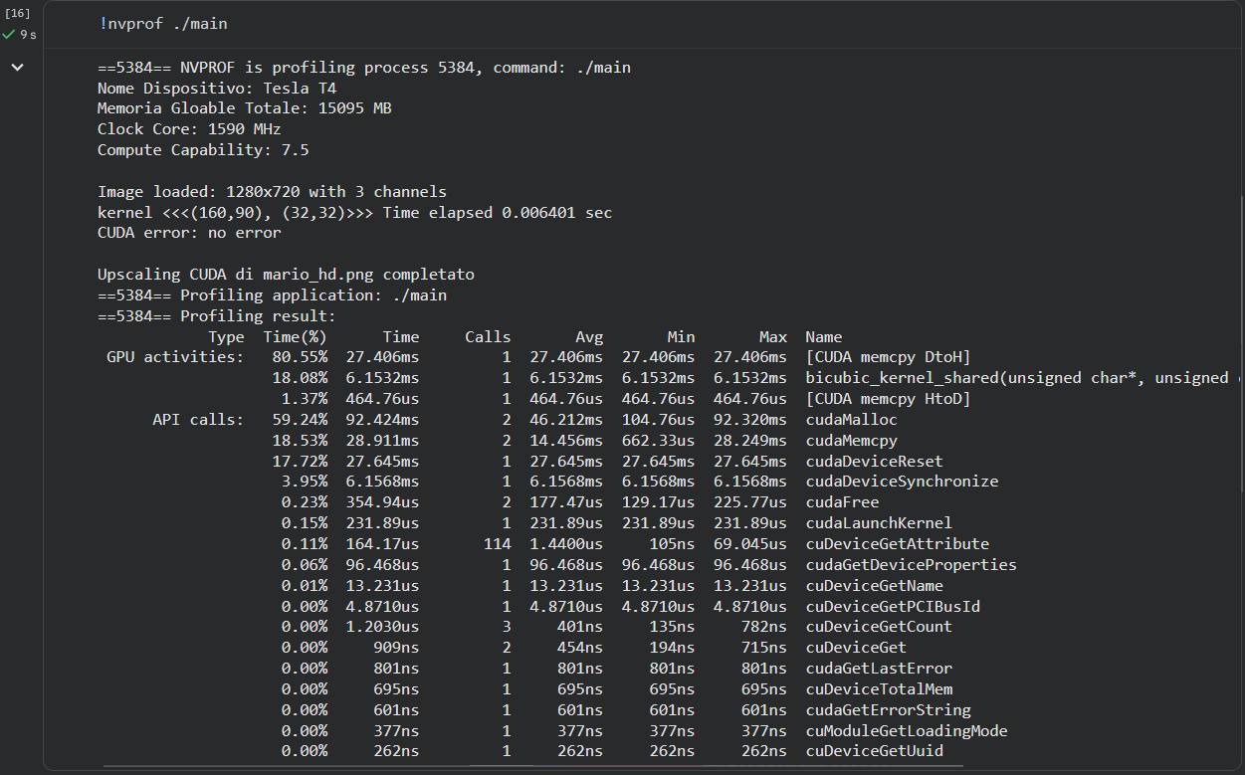
Figura 3 - Versione 32x32, sm=64
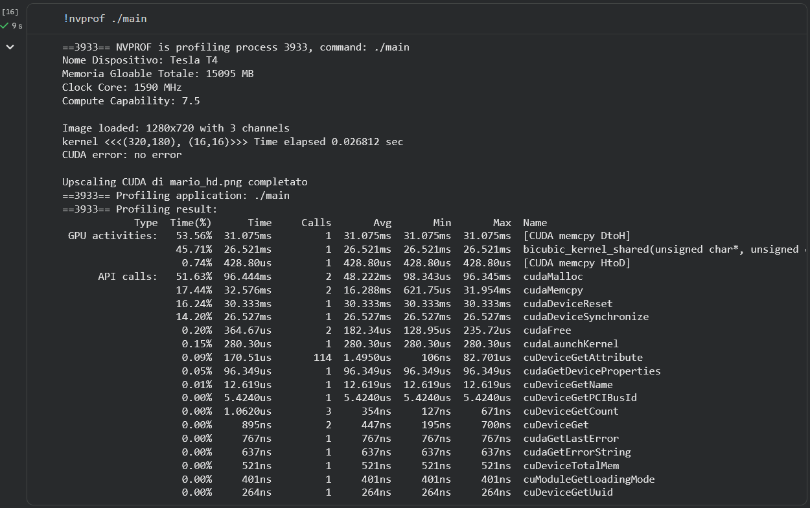
Figura 4 - Versione 16x16, sm=128

